Noms, Prénoms : Classe : Date :
TACHE COMPLEXE GÉOGRAPHIE : prévenir les risques, s’adapter au changement global.
Compétences évaluées : |  | A | ECA | NA
Comprendre et expliquer : | Un risque naturel lié au changement global
 | La capacité d’adaptation des sociétés (résilience)
Préparation à la tâche complexe finale :
Analyser et comprendre un document : | Extraire des informations pour répondre à une question
 | Utiliser ses connaissances pour expliquer un document.
Pratiquer différents langages en géographie : | Réaliser des productions graphiques ;
 | S’approprier et utiliser un lexique spécifique en contexte.
Savoir travailler en autonomie

Sujet : Vous êtes journalistes dans un magazine spécialisé sur le Développement Durable. Le rédacteur en chef vous charge de réaliser un article sur les conséquences du changement global et les politiques envisagées pour s’y adapter.

Consignes : Réalisez, sous la forme de votre choix (texte, schéma) une explication du cas étudié dans le dossier documentaire fourni.
Vous compléterez aussi le tableau récapitulatif à l’attention des autres journalistes de la rédaction

Aides : - Les documents à disposition
- Le cours et le manuel
- Des aides peuvent être données par le professeur.
Bolivie
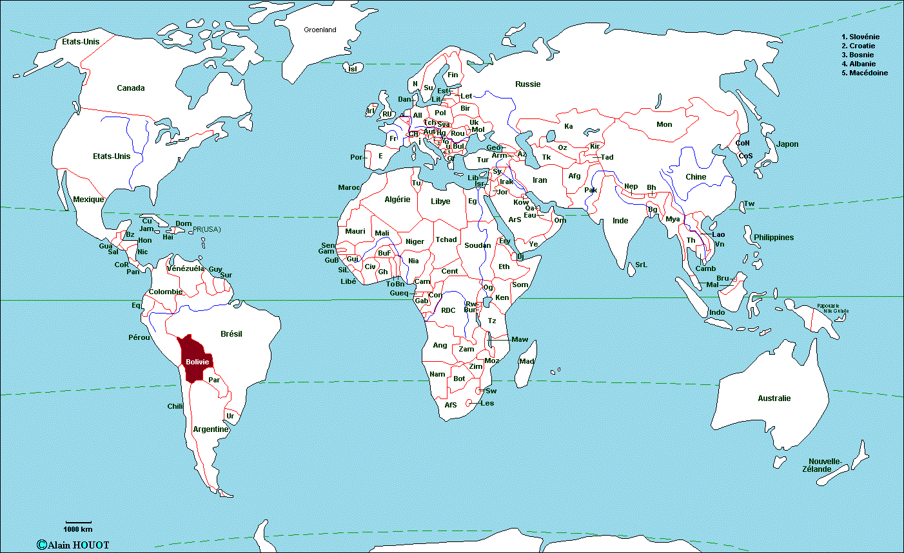
Cartes ; localisation du lac Poopò (Bolivie, Amérique du sud).
Bolivie
Rio
Desaguadero

Bolivie : à sec, le lac Poopó subit les conséquences de l’activité humaine.
Par Éléonore Vern, http://www.toolito.com/bio/bolivie-lac-poopo-secheresse/
Pollué par l’exploitation minière et ponctionné par l’irrigation, le lac Poopó, deuxième plus grande étendue d’eau en Bolivie, a complètement disparu. Véritable catastrophe écologique, la disparition du lac Poopó a de graves conséquences sur la biodiversité : autrefois, le lac abritait une faune et une flore diversifiée. Plusieurs millions de poissons et d’oiseaux auraient péri. Aujourd’hui, l’endroit n’a de lac que le nom et n’est plus qu’une vaste étendue désertique de 84 kilomètres de long sur 55 de large, au sol d’argile craquelé.

L’urgence déclarée.
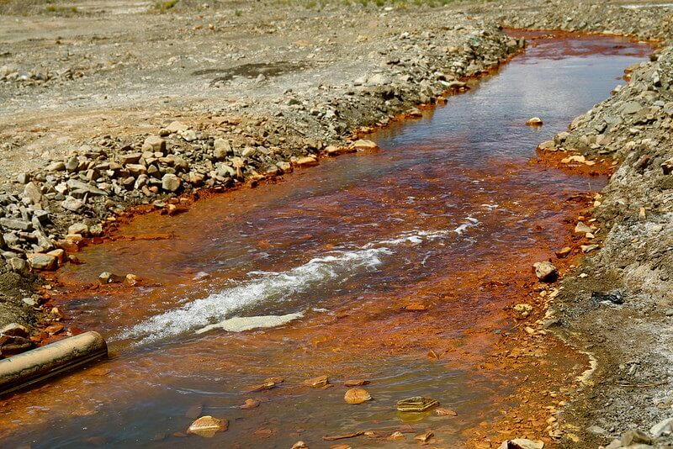
D’après le journal La Razón, le ministère de l’Assemblée législative (ALD) d’Oruro a présenté jeudi 7 janvier 2016 un projet de loi visant à déclarer une alerte orange à la sécheresse dans la région. Le but, débloquer des fonds pour venir en aide aux familles qui dépendaient des activités à proximité du lac. Outre le réchauffement climatique, accentué par le phénomène « El niño », l’activité humaine est en grande partie responsable de la disparition du lac. Pour le gouverneur d’Oruro, Victor Hugo Vasquez, « la principale cause de cette catastrophe est l’attitude et l’irresponsabilité des pays industrialisés qui polluent 365 jours par an ».
Rejet de produits chimiques dans le lac.
Crédit photo : Flickr – Golda Fuentes
L’industrie minière a favorisé l’accumulation d’arsenic, de cuivre, de zinc et de plomb et l’irrigation à tari le deuxième plus grand lac de Bolivie.

Des fonds débloqués pour débuter des travaux en urgence.
Ce n’est pas la première fois que le lac est asséché. Déjà en 1994 et 2015, le lac avait disparu. D’après le journal El Deber, la sécheresse a incité le gouvernement bolivien et les autorités d’Oruro à débloquer 22,5 millions de bolivianos (plus de 668 000 €) pour répondre à l’urgence de la situation. Principale mesure, des travaux de dragage entre 2016 2017 pour augmenter le volume d’eau qui arrive jusqu’au fleuve. L’Union européenne a prévu d’y participer à hauteur de 20 millions d’euros.
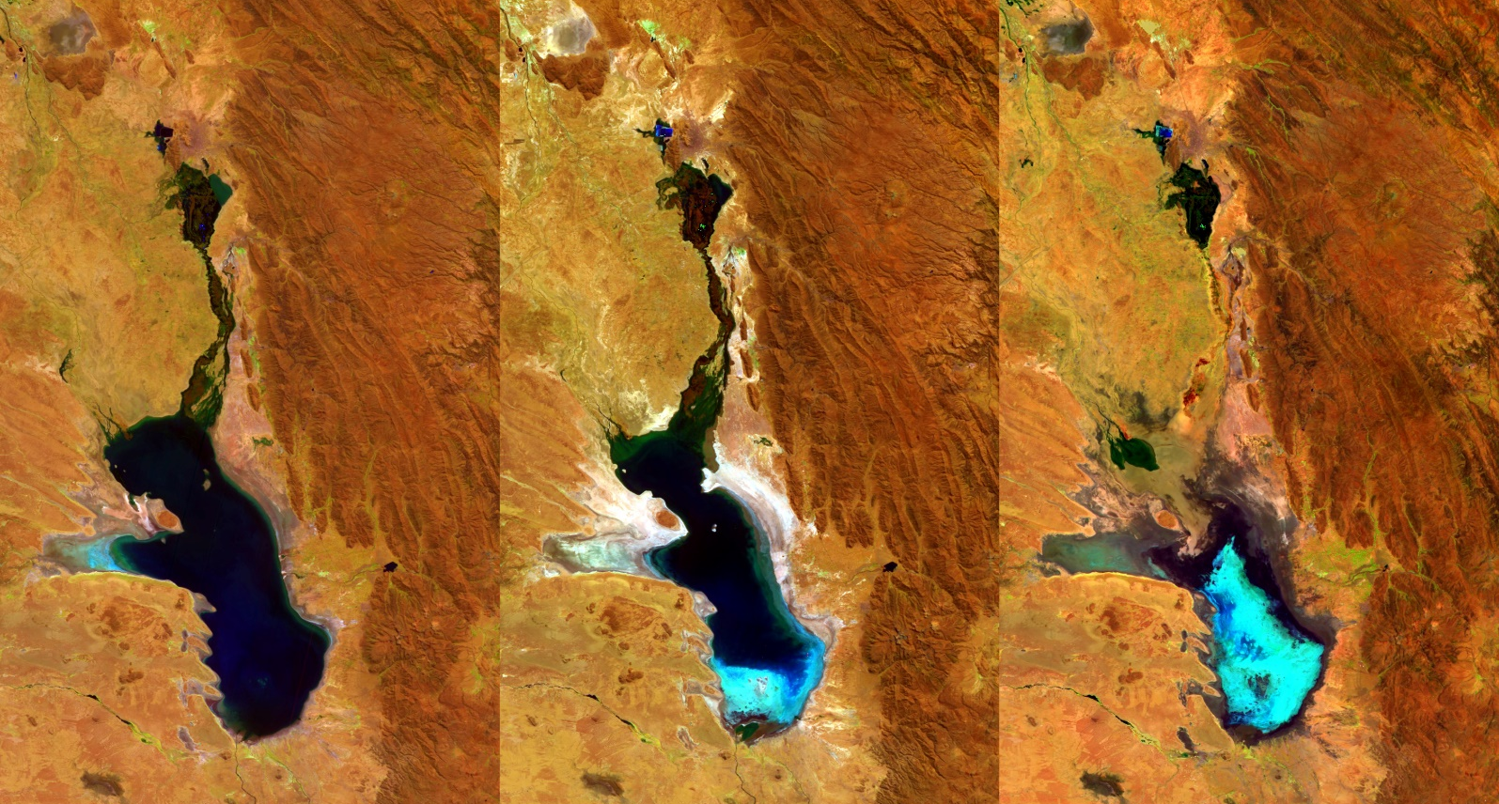
Image prises par le mini satellite Proba V de l’ESA (European Space Agency)
22 janvier 2016
27 avril 2014
20 juillet 2015

Le panorama qui s’offre aux habitants de la région est effrayant, quelques embarcations errent sur un sol sec frappé par les rayons du soleil à haute altitude (à environ 3 686 mètres dans l’Altiplano), et des dépouilles de poissons et d’oiseaux gisent sur cette terre devenue stérile. « Nous avons un lac asséché, aujourd’hui c’est une pampa; un désert où l’on ne peut rien semer, rien produire, il n’y a rien, encore moins de la vie », explique un habitant rural de la zone.
« Le changement climatique et la température élevée sont irréversibles, et nous ne pouvons rien faire pour que la température de la planète baisse… Ce que nous pouvons faire c’est mettre en place des politiques pour une meilleure gestion de l’eau » dit le directeur du programme pour la protection du Lac Poopò.
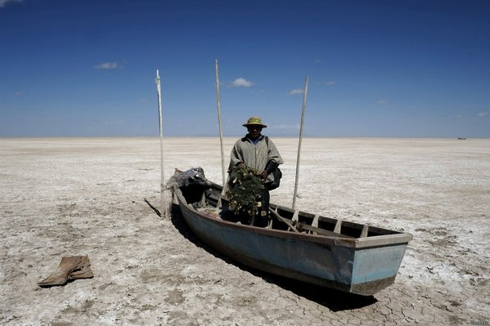
L’eau qui alimente à la fois le Titicaca et le Poopó dépend du débit du fleuve Desaguadero, cependant, un plan directeur décrété dans les années 1990 favorise davantage l’alimentation du Titicaca, empêchant l’eau d’atteindre le Poopó. En outre, le fleuve lui-même est également affecté par l’activité humaine, il est utilisé pour irriguer diverses cultures et l’exploitation minière ainsi que l’activité industrielle. Pourtant, La Bolivie a souscrit à la Convention de Ramsar, qui protège les zones humides, depuis 1990.
Les autorités locales ont réclamé le dragage du bras droit du río Desaguadero afin que le lac soit de nouveau alimenté, mais aucune réalisation n’a été effectuée : « les espoirs de voir le lac se remplir sont minces, nous pensons qu’il ne sera jamais comme avant, alors selon nous, nous devons quitter les lieux pour trouver de l’emploi » dit un habitant.
Plusieurs actions sont requises selon les experts pour sauver le lac et venir en aide aux populations impactées, comme l’aide aux familles (8 tonnes d’aide humanitaire ont été remises aux 739 familles affectées par la sécheresse), une meilleure gestion du río Desaguadero comme source d’approvisionnement, et aussi la création d’un système d’alerte préventive concernant le système hydrologique.
Le plan à court terme qui a été élaboré il y a deux ans, en coordination avec le gouvernement d’Oruro, le ministère de l’Environnement et de l’Eau, et la coopération de l’Union européenne n’a pas été suffisant, c’est pourquoi le gouvernement bolivien a décidé d’intervenir.
Le président de la République Evo Morales a souhaité de son côté se montrer rassurant en évoquant le comportement cyclique du Poopó « certains opposants disent que c’est la faute du gouvernement si le lac est asséché, mensonge, il s’est toujours asséché avant de se remplir à nouveau ».
En savoir plus sur http://www.actulatino.com/2015/12/28/bolivie-le-second-lac-du-pays-le-poopo-est-totalement-asseche-et-offre-une-image-de-desolation/#1SU652y3v4TZTqX7.99
Aides à distribuer aux élèves si besoin.
Aide n°1 : Rappel de la méthode QQCOQP pour analyser et comprendre un sujet (Qui, Quand, Comment, Où, Quoi, Pourquoi) ou 5W et H (Who, Where, When, What, Why, How)

Aide n°2 : Comprendre le sujet à l’aide de questions simples et organiser ses idées dans la logique de présentation d’une étude de cas de géographie :
- Constat abordé dans les documents : Que se passe-t-il (quoi) ? Où (situation / localisation) et quand ?
- Causes de cette situation : Pourquoi cela s’est-il passé ? Avait-on prévu ce risque ?
- Conséquences de la réalisation du risque : Quelles conséquences cela entraîne pour les hommes, les activités, l’environnement ? (quoi 2)
- Les solutions envisagés et / ou appliquées : Que fait-on pour changer la situation (comment : les actions)) ? Qui agit (les acteurs) ? À quelles difficultés sont-ils confrontés ?

Aide n°3 : Compléter le tableau explicatif du cas du Lac Poopò. Cela sert aussi d’aide méthodologique pour organiser les idées de façon logique en vue d’une rédaction ou de la réalisation d’un organigramme.
Lieu (où)
Aléa et Risque
(quoi et quand)
Causes (pourquoi)
Niveau de développement du pays
Vulnérabilité :  les conséquences (quoi) | Faible ou forte :
Politiques pour limiter/s’adapter au risque
Les acteurs (qui) et leurs actions (comment)
Limites et difficultés de ces politiques
Tâche complexe : l’assèchement du lac Poopó

Pourquoi : les causes

Quoi et quand : le problème

Où

Comment : la prévention.

Quoi : les risques / les conséquences
- K

Comment : la gestion de crise

Correction tâche complexe : L’assèchement du lac Poopó en Bolivie.
La forme de la production finale est laissée à l’appréciation des élèves : schéma fléché (type organigramme), rédaction organisée….
Pourquoi : les causes
- Réchauffement climatique et sécheresse accentuée par El Niño
- Mauvaise gestion de l’eau : Ponction d’eau pour l’industrie minière (rejets polluants) et l’irrigation des terres (agriculture)
- Absence de prise de conscience par les politiques : Phénomène de sécheresse récurrent mais jamais définitif.

Quoi et quand : le problème
- En décembre 2015,
- le lac est asséché :
Déclaration de catastrophe
Où
Lac Poopó, Bolivie (Amérique du Sud)
Altiplano de la Cordillère des Andes

Quoi : les risques / les conséquences
- Les populations ne peuvent plus vivre des activités liées au lac (pêche, agriculture) et n’ont plus d’eau
- Misère, pauvreté, migrations
- Destruction de la biodiversité (faune et flore), d’un écosystème.
Comment : la gestion de crise
- Décembre 2015 : déclaration de catastrophe
- Janvier 2016 : projet de loi « alerte orange à la sécheresse »
- Déblocage de fonds par les autorités locales pour aider les familles qui dépendaient des activités à proximité du lac
- Déblocage de fonds par l’État avec l’aide internationale (Union Européenne) pour des travaux de dragage permettant d’augmenter l’approvisionnement naturel du lac par le fleuve (2016-2017)
Comment : la prévention.
- 1990 : protection des zones humides (ratification de la conférence de Ramsar)
- Dragage du fleuve
- Système d’alerte préventive sur le système hydrologique.
- Meilleure gestion du Rio Desaguadero comme source d’approvisionnement.
Suggestion pour compléter le tableau aide n°3 :
Lieu (où) | Lac Poopò (Bolivie, Amérique du Sud) d’altitude utilisé pour l’irrigation et l’exploitation minière
Aléa et Risque  (quoi et quand) | Décembre 2015 : Assèchement et disparition du lac  Déclaration de catastrophe en raison du réchauffement climatique et de l’activité humaine
Causes (pourquoi) | - Réchauffement climatique et sécheresse accentuée par El Niño  - Ponction d’eau pour l’industrie minière et rejets polluants  - Ponction d’eau pour l’irrigation des terres (agriculture)
Niveau de développement du pays | Faible (en développement)
Vulnérabilité :  les conséquences (quoi) | Forte :  - Les populations ne peuvent plus vivre des activités liées au lac (pêche, agriculture) et n’ont plus d’eau  - Misère, pauvreté, migrations  - Destruction de la biodiversité (faune et flore), d’un écosystème.
Politiques pour limiter/s’adapter au risque  Les acteurs (qui) et leurs actions (comment) | - Décembre 2015 : déclaration de catastrophe  - Janvier 2016 : projet de loi « alerte orange à la sécheresse »  - Déblocage de fonds par les autorités locales pour aider les familles qui dépendaient des activités à proximité du lac  - Déblocage de fonds par l’État avec l’aide internationale (Union Européenne) pour des travaux de dragage permettant d’augmenter l’approvisionnement naturel du lac par le Rio Desaguadero (2016-2017)
Limites et difficultés de ces politiques | - Mauvaise gestion de l’eau en fonction des intérêts qui rapportent le plus (mines)  - Absence de prise de conscience par les politiques : Phénomène de sécheresse récurrent mais jamais définitif.

